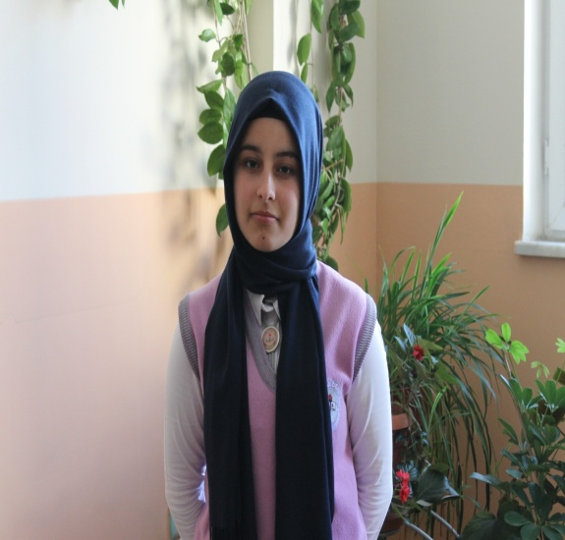
Ey Şerefinin Ölçüsü Tarihin Ufuklarına Sığmayan Büyük Üstad;
Maneviyat penceresinden baktığımda gördüğüm ilk ışıklardan biri sensin. Sen şairlerin en güzel vasıflı olanı,İstiklal Şairi’sin. ‘’Akif inanmış adam’’ diyor Nazım Hikmet. Sen hayatının her döneminde İslamiyet’le bağlı olman nedeniyle bizlere en güzel örneklerden birisin. Sana özenmemek mümkün mü? Anadolu’nun tehlikede olduğu o yıllarda canını vermeye dünden razı olduğunu, hatta canımızdan daha önemli değerlerimizin olduğunu düşündüğünü bir arkadaşınla aranızda geçen şu konuşmadan anlıyorum: ‘’Canımız tehlikede.’’ Diyordu sana. Sen ise ‘’Irzımız, haysiyetimiz çiğneniyor, canın ne önemi var?’’ diyerek en güzel cevabı veriyordun.
Bazen şu soruyla karşılaşıyoruz: ‘’Akif Mısır’a neden gitti?’’ Senin hakkında pek bilgisi olmaya insanların sırf bir şeyler söyleyebilmiş olmak adına bu soruya ‘’Şapka giymemek için gitti.’’ Yanıtına açıkçası samimi ve doğru bulmuyorum. Çünkü vatanı için İstiklal Marşı’nı yazan ve bunun karşılığında herhangi bir şey talep etmeyen, hatta para ödülünü bile kabul etmeyen birisi sırf şapka giymemek için vatanını bırakıp gider mi?
Çanakkale şehitleri için ‘’Bedrin aslanları ancak bu kadar şanlı idi.’’ Diyorsun. Bu benzetme (her ne kadar eleştirilse de) bence yerli yerinde bir benzetmedir. Çünkü Bedrin aslanları da bir felaketi önlemişti. Çanakkale’de de şehitlerimiz eğer Çanakkale’nin geçilmesine izin vermiş olsalardı, İstanbul düşman kuvvetleri tarafında kuşatılmış olabilirdi ve onu almak bir daha nasip olmayabilirdi. Ömrünün son zamanlarında toprağı ve ölümü çok zikrettiğini okuyorum. Çok üzülüyorum, keşke hala aramızda olabilseydin. Çünkü bu milletin senden daha birçok şey öğrenmesi gerektiğini düşünüyorum. Ve sen makûs talihimiz tersine
döndüğünde, bir marş yarattın o yiğit yüreğinle.
Mektubuma son verirken Allah’ın bu millete bir daha İstiklal Marşı yazdırmamasını ve senin gibi hayırlı Türk evlatlarını vatanımızdan eksik etmemesini diliyorum.
Türk Milleti’ne beyaz bir sahife açan yüce insan; Seni övmek benim ne haddime ne
de buna kelimelerim yeter. Söyleyebildiğim tek şey :
Gönüllere taht kurmuş İstiklal Şairi. Makamın şehitler makamı, ruhun şâd, Allah senden razı olsun!

